インターネットへの接続方法

1. **無線LANアクセスポイントに接続します。**

デスクトップ右下のをクリック，「**HU-CUP40**」（学外の方はHU-Guest）を選択し，「自動的に接続する」にチェックが入った状態で「接続」をクリックし，広大IDと広大パスワードを入力してください。（HU-Guestのユーザー名，パスワードはポスターに掲示してあります。）

「Windowsセキュリティの重要な警告」画面で「詳細」をクリックし，

RADIUSサーバー　「**radius1(or2).media.hiroshima -u.ac.jp**」

ルートCA　「**Security Communication RootCA1**」

の表示を確認し，「接続」をクリックしてください。

このアイコンをクリックし，**HU-CUP40**（学外の方はHU-Guest）に「接続」と表示されれば完了です。

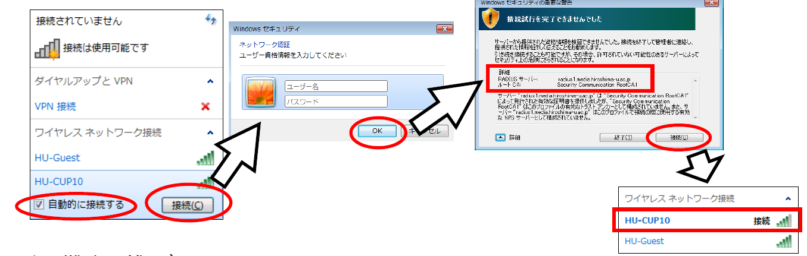

**40**

**２．利用者認証を行います。**➢ Webブラウザ（Internet Explorer）を起動し，利用者認証画面を開きます。

(開かない場合はURLに直接https://hinet.hiroshima-u.ac.jpを入力してください。)

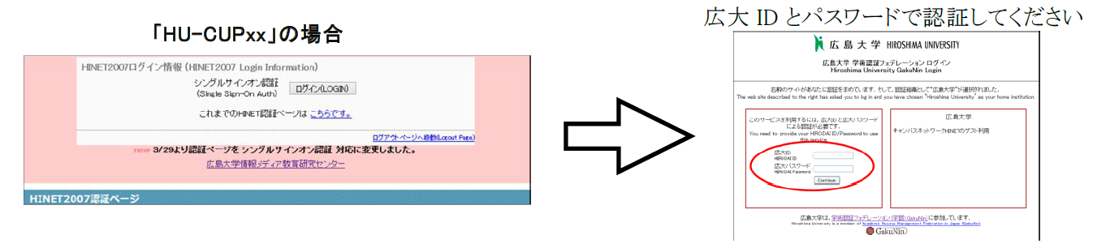

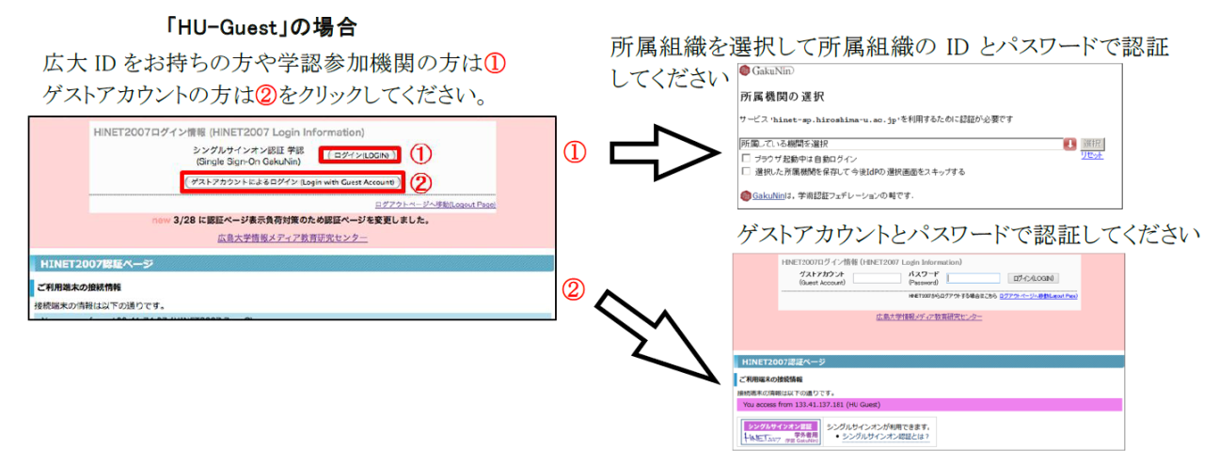

フレンドリー利用者は②を選択